СПОРУ - МИР

Информационный вестник судебных участков
№ 1,2
г. Медногорска Оренбургской области

Выпуск № 4 (IV квартал 2019 года)

Мировой юстиции России 20 лет

В ряду мелькающих истории страниц
О мировом суде у нас есть слово!
Прошло через него не мало лиц,
Пред ликом правосудия суровым!

Он для народа словно огонек,
Как торжество законности и права.
Над ним парит Российский флаг,
И много лет хвала ему и слава!

Богатый опыт тут и дружный коллектив!
Хоть не одно сменилось поколенье,
Фемиды крест несем мы все сполна,
Здесь каждый лишь за справедливое решенье!


Председатель Совета судей Российской Федерации Момотов В.В. и Генеральный директор Судебного департамента при Верховном Суде Российской Федерации Гусев А.В. поздравили всех мировых судей Российской Федерации с 20-летием мировой юстиции.

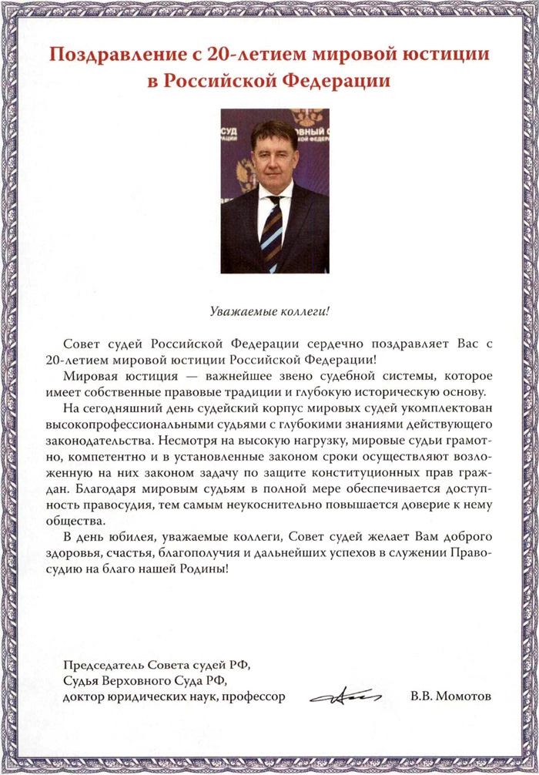 | 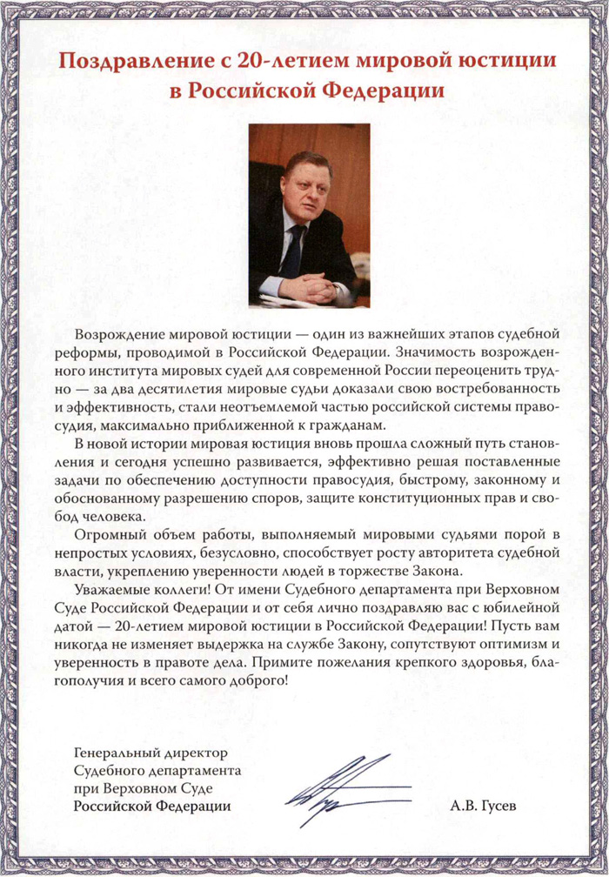

С 01 октября начал работу Шестой кассационный

суд общей юрисдикции версия для печати
В соответствии с Федеральным конституционным законом от 29 июля 2018 года № 1-ФКЗ "О внесении изменений в Федеральный конституционный закон "О судебной системе Российской Федерации" и отдельные федеральные конституционные законы в связи с созданием кассационных судов общей юрисдикции и апелляционных судов общей юрисдикции" с 01 октября текущего года начинают работу Кассационные суды общей юрисдикции. Пересмотр судебных актов, принятых судами Оренбургской области, будет осуществлять Шестой кассационный суд общей юрисдикции. С 01 октября указанным судом начнут пересматриваться судебные акты нижестоящих инстанций, вступивших в силу после 01 октября 2019 года. Право на обращение в кассационный суд и порядок такого обращения регламентируется положениями главы 41 Гражданского процессуального кодекса и главы 47.1 Уголовно-процессуального кодекса Российской Федерации. При этом согласно ст. 377 ГПК РФ, а также статье 403.1 УПК РФ кассационная жалоба подается в кассационный суд общей юрисдикции через суд первой инстанции. Согласно конституционному закону местом пребывания Кассационного суда является город Самара. При этом судебная коллегия по уголовным делам будет осуществлять правосудие по адресу: г. Самара, ул. Рабочая, д. 21, судебные коллегии по гражданским и административным делам будут располагаться и осуществлять деятельность по адресу: г. Самара, ул. Л. Толстого, д. 115.
Пресс-служба с/у №1 г. Медногорска

Повышение квалификации помощников мировых судей

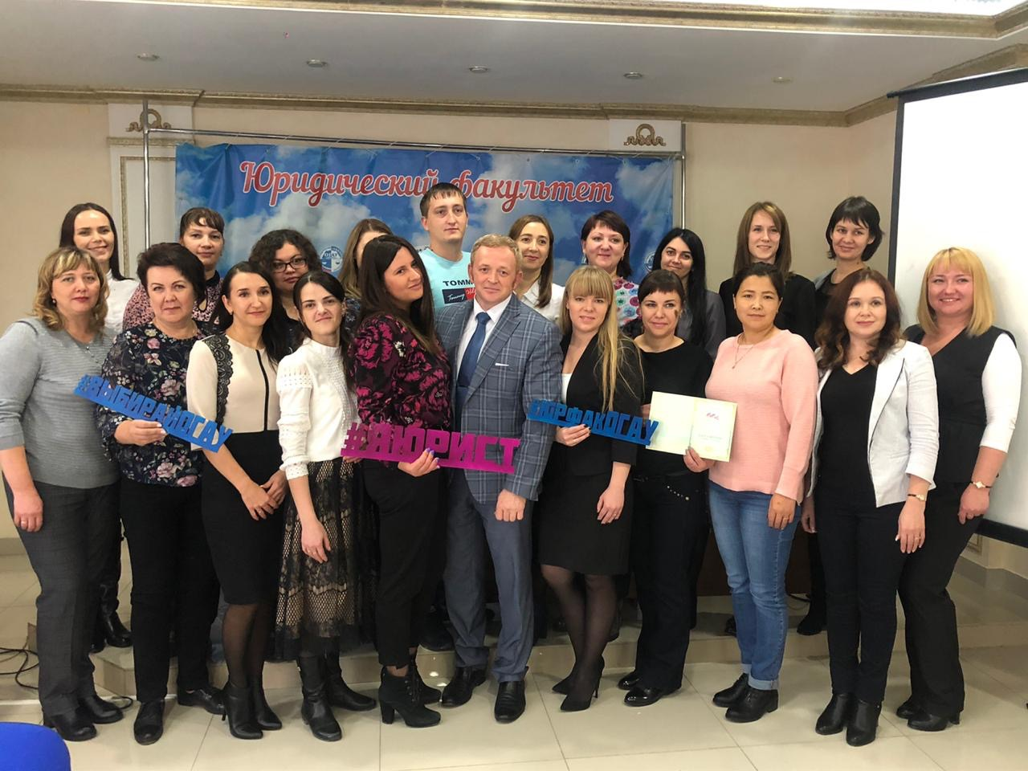 | В период с 21 по 25 октября 2019 года в ФГБОУ "Оренбургский государственный аграрный университет" прошли курсы повышения квалификации помощников мировых судей Оренбургской области по дополнительной профессиональной программе "Актуальные вопросы теории и практики в работе помощников мировых судей Оренбургской области" по результатам обучения помощнику мирового судьи Рябченко Н.П. выдали удостоверение о повышении квалификации.

Конкурса профессионального мастерства среди работников
аппаратов мировых судей Оренбургской области

Доброй традицией стало ежегодное проведение конкурса профессионального мастерства среди работников аппаратов мировых судей Оренбургской области. Этот год не стал исключением. Двадцать шестого декабря 2019 года состоялся финальный этап данного конкурса.
Темы конкурсных работ были следующие:
- «Конфликт интересов при исполнении должностных обязанностей гражданскими служащими аппарата мирового судьи»;
- «Запрет гражданским служащим приобретения ценных бумаг, по которым может быть получен доход»;
- «Меры по профилактике коррупционных правонарушений в аппарате мирового судьи»;
- «20-летие со дня образования мировой юстиции в Оренбургской области. История создания, перспективы развития и совершенствование».
Победителями конкурса стали:
- в номинации «Лучший помощник мирового судьи»:
- I место – Горохова Е.П. – помощник мирового судьи судебного участка № 2 г.Новотроицка;
- II место – Базорова А.А. – помощник мирового судьи судебного участка № 2 г.Медногорска;
- III место – Браилова Л.А. – помощник мирового судьи судебного участка № 1 г.Кувандыка и Кувандыкского района;
- III место – Бобкова Ю.П. – помощник мирового судьи судебного участка № 11 Советского района г.Орска;
- в номинации «Лучший секретарь суда аппарата мирового судьи»:
- I место – Кенжегалеева Д.А. – секретарь суда аппарата мирового судьи судебного участка Ясненского района и ЗАТО п.Комаровский;
- II место – Николаева Е.В. – секретарь суда аппарата мирового судьи судебного участка № 2 г.Новотроицка;
- III место – Погорелова Л.А. – секретарь суда аппарата мирового судьи судебного участка № 2 Ленинского района г.Оренбурга;
- III место – Лаврентьева Е.В. – секретарь суда аппарата мирового судьи судебного участка № 2 г.Медногорска;
- в номинации «Лучший секретарь судебного заседания аппарата мирового судьи»:
- I место – Теплова М.А. – секретарь судебного заседания аппарата мирового судьи судебного участка № 1 г.Медногорска;
- II место – Старосельцева Н.В. – секретарь судебного заседания аппарата мирового судьи судебного участка № 2 г.Новотроицка.

15 лет со дня образования комитета
по обеспечению деятельности мировых судей Оренбургской области

Двадцать девятого декабря 2004 года указом Главы администрации Оренбургской области № 160-ук «О реорганизации отдела кадрового и материально-технического обеспечения деятельности мировых судей управления Министерства юстиции Российской Федерации по Оренбургской области» данный отдел был реорганизован в региональный орган исполнительной власти – комитет по обеспечению деятельности мировых судей Оренбургской области. Утверждено положение, структура и штатная численность.
29 декабря 2019 года состоялось торжественное мероприятие, приуроченное к 15-летию со дня образования комитета по обеспечению деятельности мировых судей! В мероприятии приняли участие: руководство и сотрудники комитета, первый председатель комитета А.Е.Татьянин, работники ГКУ «Центр по материально-техническому и хозяйственному обеспечению деятельности мировых судей Оренбургской области», члены общественного совета при комитете и гражданские служащие судебных участков мировых судей г.Оренбурга.
С приветственным словом и добрыми пожеланиями выступили председатель комитета О.С.Акулин и приглашенные гости. Далее следовала церемония награждения за добросовестное, эффективное исполнение должностных обязанностей и высокие показатели в трудовой деятельности.  Поздравляем коллег, желаем успехов в сложном и ответственном труде, совершенствования профессионализма, крепкого здоровья для выполнения поставленных задач! | 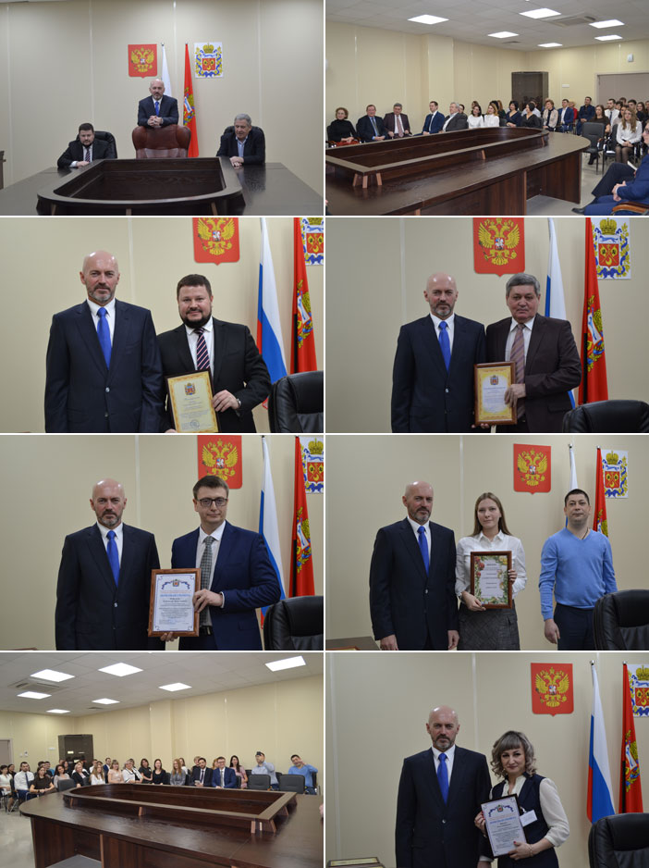

Житель г. Медногорска понесет наказание

за хищение чужого имущества путем обмана

 | На судебном участке № 2 г. Медногорска рассмотрено уголовное дело в отношении 33 летнего жителя г. Медногорска, обвиняемого в совершении хищения чужого имущества путем обмана, то есть мошенничества.  Из материалов дела установлено, что гражданин в октябре 2019 года в течение одного дня трижды ввел продавца магазина в заблуждение о том, что бумажная
банкнота «Билет банка приколов 5 000 дублей» является платёжным средством. В первый раз он произвел данной купюрой возврат долга в размере 5 000 рублей. Явившись в магазин во второй раз, - приобрел на такую же купюру продукты питания и сигареты на сумму около 1 500 рублей, забрав себе оставшуюся сдачу. В третий раз в этом же магазине приобрел себе куртку стоимостью около 3 000 рублей, вновь забрав себе сдачу от приобретенного товара. Каждый раз преступник действовал с самостоятельным, вновь возникшим умыслом на совершение мошенничества.Продавец в свою очередь, будучи введенной в заблуждение, полагая, что данная банкнота является платежным средством, принимала ее. В судебном заседании подсудимый вину признал полностью, в содеянном раскаялся, принес потерпевшей извинения, которые она принимать отказалась. Государственный обвинитель настаивал на назначении подсудимому наказания в виде обязательных работ. Адвокат и его подзащитный в свою очередь просили назначить наказание виде исправительных работ. Мировым судьей по результатам рассмотрения уголовного дела был постановлен обвинительный приговор, по которому осужденному за каждое из совершенных преступлений было назначено наказание в виде 2 месяцев исправительных работ, по совокупности преступлений - 4 месяца данного вида наказания. Также при назначении наказания мировым судьей было учтено наказание, которое осужденным не отбыто по приговору, вынесенному в отношении него в октябре 2019 года за совершение кражи, и окончательно к отбытии назначил 4 месяца 15 дней исправительных работ с удержанием в доход государства 15 % от заработка осужденного.
Кроме того, мировым судьей в адрес врио начальника участковых уполномоченных ОП МОМВД России «Кувандыкский» внесено частное постановление по факту отсутствия надлежащей профилактической работы с лицом, склонным к совершению преступлений против чужой собственности.
Пресс служба судебного участка № 2 г. Медногорска


Коллектив судебных участков №1,2 г. Медногорска Оренбургской области
От всего сердца поздравляет всех с новым 2020 годом!
Встречайте праздник с надеждой и теплом в душе!
Пусть каждый Ваш день наполнится светом, добром и любовью!
Учредитель издания: судебные участки мировых судей г. Медногорска Информационное издание

Газета выходит ежемесячно
адрес: 462274, г. Медногорск, ул. Кирова, д. 19 Тираж 5 экземпляров.

Распространяется бесплатно. Электронный адрес: med1-ms@kodms.ru

Выпуск подготовила редакционная коллегия:

Телефон: (35379) 3-33-27 Е.В.Приказчикова, И.В.Кистанова

Факс: (35379) 3-31-68 А.А.Базорова, Н.П. Рябченко

